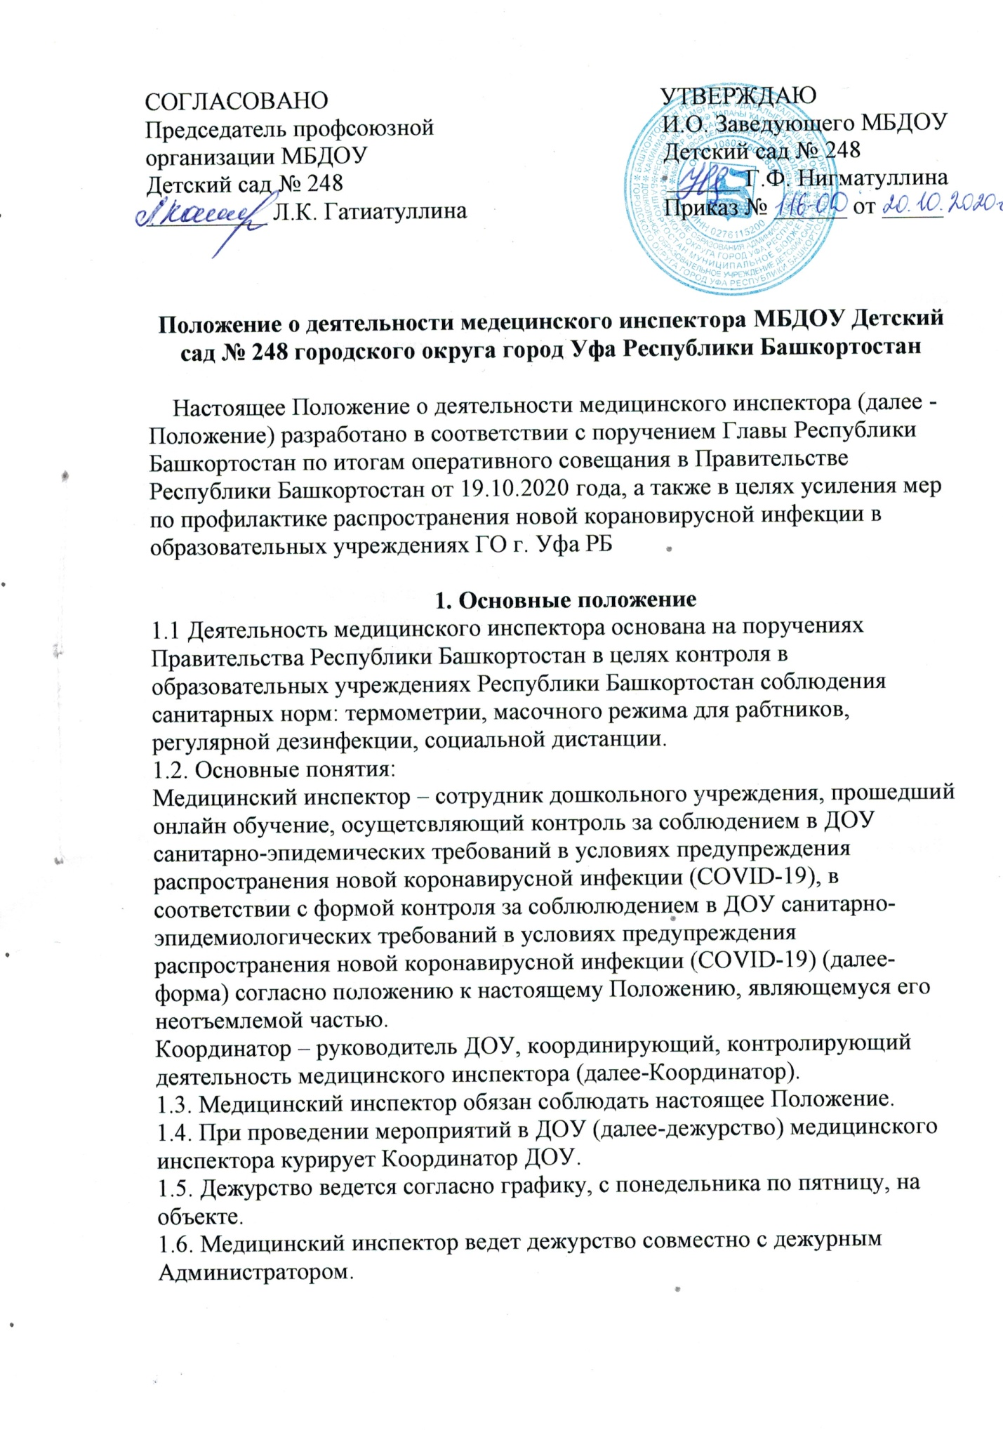

1.7. Медицинский инспектор несёт персональную ответственность за выполнение возложенных функций, предусмотренную нормативно-правовыми актами.
1.8. На Координатора возлагается организация и контроль за дежурством медицинского инспектора согласно утвержденному графику.

2. Цель и основная задача деятельности медицинского инспектора
2.1. Целью деятельности медицинского инспектора является предупреждение распространения инфекционных заболеваний среди воспитанников и педагогов ДОУ в условиях рисков распространения новой коронавирусной инфекции COVID-19.
2.2. Основной задачей деятельности медицинского инспектора является контроль в ДОУ за соблюдением мер профилактики распространения инфекционных заболеваний среди воспитанников и педагогов Республики Башкортостан в условиях рисков распространения новой коронавирусной инфекции COVID-19.

3. Экипировка медицинского инспектора
3.1. В качестве экипировки медицинский инспектор использует средства индивидуальной защиты: сигнальную повязку, медицинские маски, одноразовые медицинские перчатки.

4. Общие правила поведения медицинского инспектора
4.1. Медицинский инспектор обязан:
- быть дисциплинированным, не опаздывать, добросовестно исполнять свои обязанности и поручения Координатора.
- соблюдать правила личной гигиены, своевременно информировать Координатора, сотрудников ДОУ, за которыми закреплен медицинский инспектор, об ухудшении состояния здоровья или травмах;
- при проведении инспекции ДОУ использовать средства индивидуальной защиты (одноразовые медицинские маски, одноразовые медицинские перчатки);
- соблюдать меры безопасности, следовать инструкциям Координатора;
- проявлять вежливость, доброжелательность и корректность по отношению к родителям, работникам и воспитанникам ДОУ;
- бережно относиться к имуществу и материальным ценностям ДОУ.
4.2. Находиться в помещении учреждения, преимущественно на первом этаже.
4.3. Оперативно реагировать на все случаи нарушения, немедленно докладывать об этом дежурным администраторам, Координатору.
4.4. При чрезвычайных ситуациях или несчастных случаях действовать по указанию дежурного администратора, Координатора.

5. Права и обязанности медицинских инспекторов во время нахождения в ДОУ
5.1. Перед прибытием к месту нахождения медицинский инспектор должен пройти термометрию (при температуре тела 37,1 и выше и признаках инфекционных заболеваний медицинский инспектор к проведению дежурства не допускается).
5.2. Медицинский инспектор ежедневно проводит контроль за соблюдением в ДОУ санитарно-эпидемиологических требований в условиях предупреждения распространения коронавирусной инфекции (COVID-19) согласно прилагаемой к настоящему Положению форме.
5.3. О всех замечаниях или произошедших случаях медицинский инспектор сообщает Координатору, дежурному администратору, медицинскому работнику ДОУ.
5.4. По завершении проверки сведения о соблюдении в ДОУ санитарно-эпидемиологических требований в условиях предупреждения распространения коронавирусной инфекции (COVID-19) (по форме) ежедневно сдаются Координатору.

6. Права медицинского инспектора
Медицинский инспектор имеет право:
6.1. Делать замечания родителям (законным представителям), работникам ДОУ, нарушившим соблюдение мер профилактики распространения инфекционных заболеваний среди воспитанников и работников ДОУ в условиях рисков распространения новой коронавирусной инфекции COVID-19.
6.2. Доводить до Координатора, дежурного администратора, медицинского
работника ДОУ информацию о нарушении.

Приложение
Чек-лист проверки предприятия (организации)
по реализации мер по профилактике и снижению рисков
распространения новой коронавирусной инфекции COVID-19

МБДОУ Детский сад № 248

(наименование предприятия, организации)
________________.
дата

________________
время

№ | Контрольный вопрос | результат | Дополнительная информация (замечания)
1 | Наличие контрольно-пропускного пункта при входе на предприятие (организацию), включающего обработку рук кожными антисептиками; | да/нет
2 | Наличие сотрудника на контрольно-пропускном пункте при входе на предприятие (организацию) осуществляющего:  - термометрию (измерение температуры)  - занесение информации о посетителях в журнал | да/нет
3 | Организация бесконтактного контроля температуры тела работников перед началом рабочей смены | да/нет
4 | Оборудование умывальников в местах общественного пользования дозаторами с мылом и кожными антисептиками | да/нет
5 | Обеспечение работников, контактирующих при работе с посетителями, запасом одноразовых масок (1 маска на 2 часа), дезинфицирующими средствами для обработки рук | да/нет
6 | Наличие схемы оповещения в режиме повышенной готовности в организации | да/нет
7 | Наличие графика обработки помещений (предусмотрено ли увеличение кратности дезинфекционных обработок помещений), ведение журнала | да/нет
8 | Соблюдение температурного режима на предприятии (организации), наличие журнала | да/нет
9 | Соблюдение режима проветривания на предприятии (организации), наличие журнала | да/нет
10 | Соблюдение текущей дезинфекции на предприятии (организации), наличие журнала | да/нет
11 | Использование сотрудниками предприятия (организации) средств индивидуальной защиты | да/нет
12 | Наличие запаса необходимых средств индивидуальной защиты | да/нет
13 | Ежесменная выдача под подпись средств индивидуальной защиты | да/нет
14 | Наличие наглядной информации (инструкции) по обработке рук | да/нет
15 | Наличие в доступном месте (на стенде, в соцсетях, на сайте, на внутренних ресурсах) Алгоритма действий работников при обнаружении признаков заболевания у сотрудника предприятия (организации) | да/нет

Итого: 1 балл = 6,7 %, макс. 15 баллов = 100%;
Если выполнено – 1 балл, если не выполнено – 0 балла; если пункт не применим, то балл сохраняется.

Выводы: ___________________________________________________________________________________________________________________________________________________
Члены комиссии: _____________________________________ ____________
(ФИО) (подпись)
____________________________________________ _______________
(ФИО) (подпись)
____________________________________________ _______________
(ФИО) (подпись)

